UBND THÀNH PHỐ THỦ ĐỨC | ĐỀ KIỂM TRA HỌC KỲ I – NĂM HỌC: 2023-2024
TRƯỜNG THCS TRƯỜNG THỌ | NGÀY KIỂM TRA: 18/12/2023
ĐỀ CHÍNH THỨC | MÔN: VẬT LÝ - LỚP 9
 | Thời gian làm bài: 45 phút
Đề có 01 trang | (Không kể thời gian phát đề)
Câu 1: (2.5 điểm)
Vào tháng 12 năm 1840, James Presott Joule ( người Anh) đã làm một thí nghiệm như sau: Ông dùng một dây dẫn nhấn chìm trong một lượng nước cố định, và đo nhiệt độ tăng lên do một dòng điện đã biết truyền qua dây dẫn trong một thời gian xác định, bằng cách này ông tìm ra một định luật vật lý. Vấn đề này cũng được Heinrich Lenz ( người Nga) nghiên cứu độc lập vào năm 1842. Vì vậy, định luật này được mang tên hai ông, gọi là định luật Joule – Lenz.
- Em hãy phát biểu nội dung của định luật được nhắc đến trong đoạn thông tin trên? Từ đó viết công thức của định luật, và chú thích đầy đủ cho các đại lượng có trong công thức?
- Trong các gia đình, bàn ủi là một dụng cụ điện không thể thiếu. Cho biết một bàn ủi có điện trở 55Ω và cường độ dòng điện chạy qua nó là 4A. Hãy tính nhiệt lượng mà bàn ủi này tỏa ra trong 30 min?
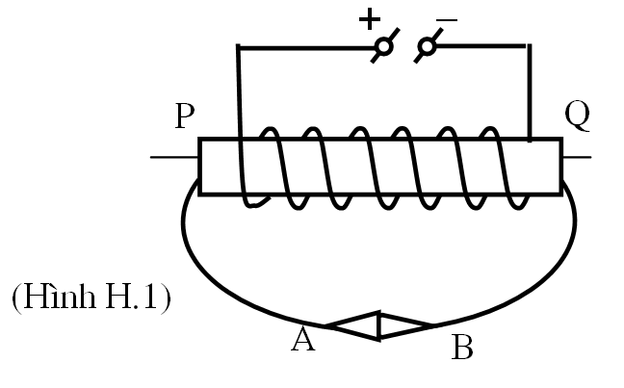
Câu 2: (2.0 điểm)
- Phát biểu quy tắc nắm bàn tay phải?
- Em hãy xác định tên các cực từ của ống dây và của kim nam châm thử ở hình H.1
(HS không cần vẽ lại hình, chỉ cần trả lời P, Q là cực gì của ống dây; A, B là cực gì của nam châm thử)
Câu 3: (3.0 điểm)
Hai điện trở R₁ = 22Ω, R₂ = 28Ω mắc nối tiếp nhau và nối vào một nguồn điện có hiệu điện thế không đổi U = 12V.
- Tính điện trở tương đương của đoạn mạch?
- Tính cường độ dòng điện qua mạch và hiệu điện thế hai đầu mỗi điện trở?
- Tính công suất tiêu thụ của đoạn mạch?
- Mắc thêm R₃ nối tiếp với R₁ và R₂ thì công suất tiêu thụ của mạch tăng hay giảm? Vì sao?
Câu 4: (1.5 điểm)
- Nêu cách làm tăng lực từ của nam châm điện?
- Cuộn dây của nam châm điện A có 1900 vòng, cuộn dây của nam châm điện B có 1500 vòng. Hỏi lực từ của nam châm điện nào mạnh hơn khi cho dòng điện chạy qua hai cuộn dây này là như nhau? Vì sao?
Câu 5: (1.0 điểm)
- Biến trở là gì?
- Trên một biến trở có ghi 50Ω. Con số trên có ý nghĩa gì?
HẾT

UBND THÀNH PHỐ THỦ ĐỨC |  | ĐỀ KIỂM TRA HỌC KỲ I – NĂM HỌC: 2023-2024
TRƯỜNG THCS TRƯỜNG THỌ |  | NGÀY KIỂM TRA: 18/12/2023
ĐỀ CHÍNH THỨC |  | MÔN: VẬT LÝ - LỚP 9
 |  | Thời gian làm bài: 45 phút
 |  | (Không kể thời gian phát đề)
HƯỚNG DẪN CHẤM
Câu | Nội dung | Điểm
1  (2.5 điểm) | a. Nhiệt lượng toả ra ở dây dẫn khi có dòng điện chạy qua tỷ lệ thuận với bình phương cường độ dòng điện, với điện trở và thời gian dòng điện chạy qua  Q = I² R.t  Q: Nhiệt lượng dây dẫn toả ra ( J);  I: Cường độ dòng điện (A);  R: Điện trở (Ω)  t: Thời gian dòng điện chạy qua dây dẫn (s)  Đổi: 30min = 1800s  b. Q = I². R.t  = 4².55. 1800  = 1584000J | 0,5đ  0,5đ  0,5đ  0,5đ  0,25đ  0,25đ
2  (2.0 điểm) | a. Nắm bàn tay phải rồi đặt tay sao cho các ngòn tay hướng theo chiều dòng điện chạy qua các vòng dây. Khi đó ngón cái choải ra chỉ chiều của đường sức từ trong lòng ống dây.  b. Cực từ của ống dây: đầu P: cực Nam (S) đầu Q: cực Bắc (N)  Cực từ của kim nam châm: đầu A: cực Bắc (N) đầu B: cực Nam (S) | 1.0đ  0,25đx2  0,25đx2
3  (3.0 điểm) | a. R_{tđ} = R₁ + R₂ = 22 + 28 = 50Ω  b. I = U/R = 12/50 = 0,24A, I = I₁ = I₂ = 0,24A  U₁ = I₁.R₁ = 0,24. 22 = 5,28V U₂ = I₂.R₂ = 0,24. 28 = 6,72V  c. P = U.I = 12. 0,24 = 2,88W  d. Công suất giảm  Giải thích đúng | 0,25đ  0,25đx2  0,25đx2  0,25đ x3  0,5đ  0,5đ
4  (1,5 điểm) | - Tăng cường độ dòng điện  Tăng số vòng dây  - Lực từ của nam châm A mạnh hơn nam châm B  Vì số vòng dây của nam châm A lớn hơn số vòng dây của nam châm B | 0,25đ  0,25đ  0,5đ  0,5đ
5  (1,0điểm) | - Nêu đúng khái niệm về biến trở  - Có ý nghĩa: Trị số lớn nhất của biến trở bằng 50Ω | 0.5đx2  0.5đx2
Lưu ý: - Học sinh có thể làm cách khác nếu đúng giáo viên dựa vào thang điểm cho điểm.
- Thiếu hoặc sai đơn vị - 0.25đ. Trừ tối đa 0.25đ cho cả bài.
HẾT

MA TRẬN ĐỀ KIỂM TRA HKI
NĂM HỌC: 2023 – 2024
MÔN: VẬT LÍ – KHỐI 9
Nội dung (chủ đề) | Số câu  Số điểm | Nhận biết | Thông hiểu | Vận dụng | Tổng
Định luật Joule - Lenz | Số câu | 0,25 | 0,25 | 0,5 | 1
Định luật Joule - Lenz | Số điểm | 0,5 | 1 | 1 | 2,5
Từ trường | Số câu | 0,5 |  | 0,5 | 1
Từ trường | Số điểm | 1 |  | 1 | 2,0
Đoạn mạch nối tiếp, công suất điên | Số câu |  |  | 1 | 1
Đoạn mạch nối tiếp, công suất điên | Số điểm |  |  | 3.0 | 3.0
Nam châm điện | Số câu | 0,5 | 0,5 |  | 1
Nam châm điện | Số điểm | 0,5 | 1 |  | 1,5
Biến trở | Số câu | 0,5 | 0,5 |  | 1
Biến trở | Số điểm | 0,5 | 0,5 |  | 1,0
Tổng số câu |  | 1,75 | 1,25 | 2 | 5
Tổng số điểm (%) |  | 2,5(25%) | 2,5 (25%) | 5(50%) | 10 (100%)

